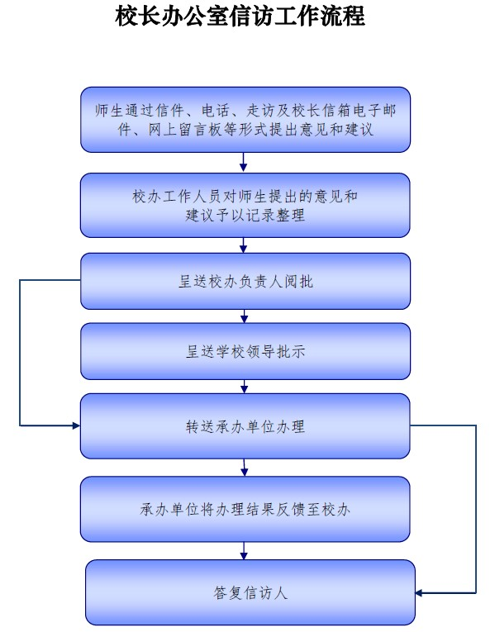

附：

校长办公室信访联系方式

信访电话: 028-87092909

信访接待时间: 工作日9:00-12:00；13:00-17:00

信访接待地点: 西南财经大学柳林校区腾骧楼525室

通信地址: 四川成都温江区柳台大道555号西南财经大学

校长办公室信访办公室 （邮编：611130）

校长信箱: xiaozhangxinxiang@swufe.edu.cn